Temat: Słońce, planety i księżyce, co to za niesamowity układ?
Grupa: Wiewiórki
Data: 30.03.2020r.
Cel:
Dziecko
-zna podstawowe wiadomości na temat kosmosu
- tworzy schemat Układu Słonecznego
1. Co to jest kosmos?
Dzisiaj przypomnisz sobie jakie planety należą do naszego układu słonecznego, co oprócz planet znajduje się jeszcze w kosmosie.
Poproś osobę dorosłą, aby włączyła Ci filmik o układzie słonecznym, albo przeczytała informacje na temat układu słonecznego.
Linki do filmików i materiałów na temat kosmosu:
https://fajnepodroze.pl/informacje-kosmos-dla-dzieci/ - ciekawostki o kosmosie
https://www.youtube.com/watch?v=3qJOJJWR8OY – filmik z ciekawostkami o kosmosie
https://www.youtube.com/watch?v=kSyrNoscJAs – co by było gdyby jedna planeta zniknęła z układu słonecznego
https://www.youtube.com/watch?v=g_xPVHjj0Yg – filmik edukacyjny dla dzieci z nazwami planet

Następnie przyjrzyj się naszemu układowi słonecznemu i spróbuje odpowiedzieć na te pytania:
- Ile planet znajduje się w naszym układzie słonecznym?
- Jakie kolory mają planety?
- Która planeta jest największa, która najmniejsza?
- Które planety sąsiadują z Ziemią?
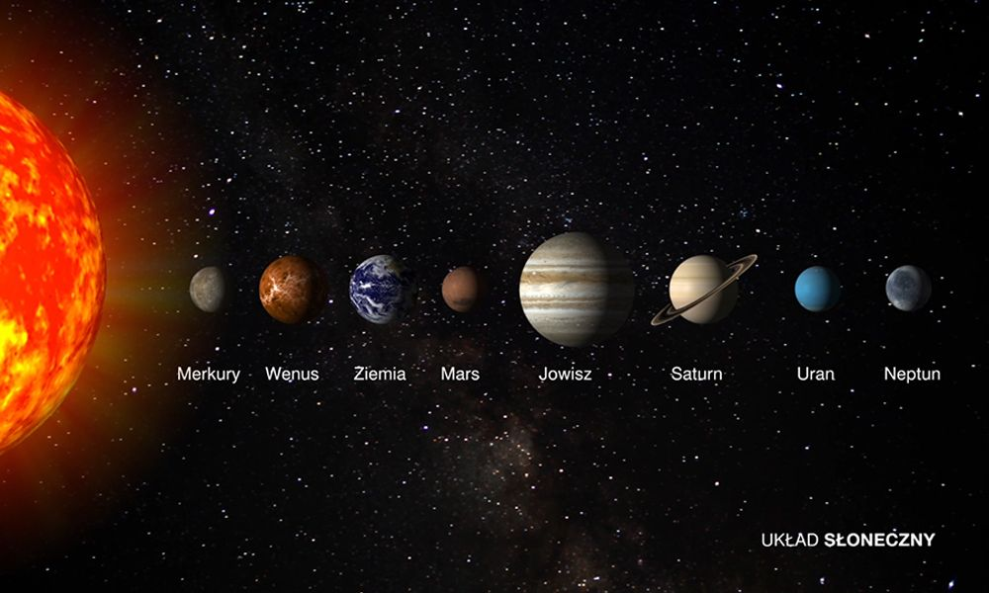
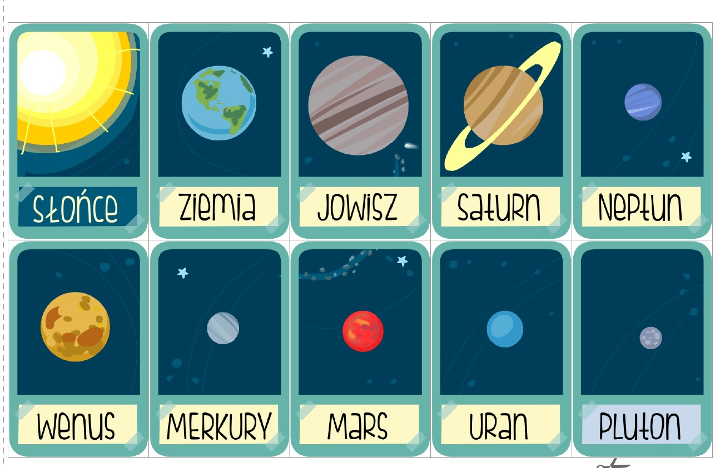

2. Układ słoneczny
Zapraszam Cię teraz do wykonania własnego układu słonecznego. Możesz go narysować, wykleić plasteliną, stworzyć makietę z użyciem różnorodnego materiału. Pamiętać musisz jednak o kolejności planet, kolorach i wielkości.
Tutaj znajdują się przykładowe prace z układem słonecznym, które możesz obejrzeć:
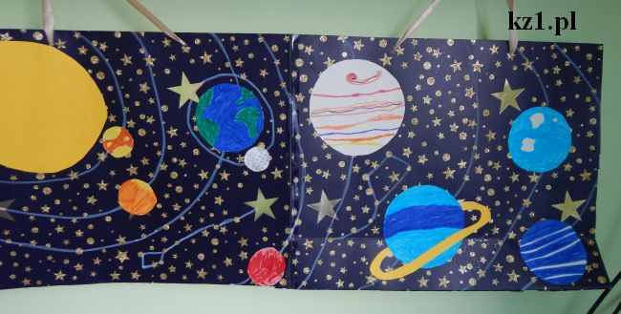
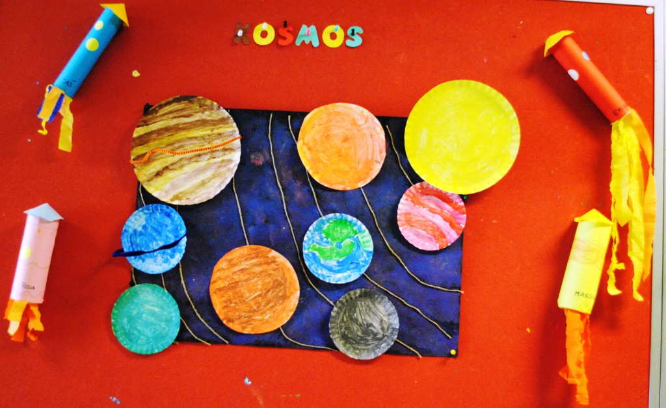
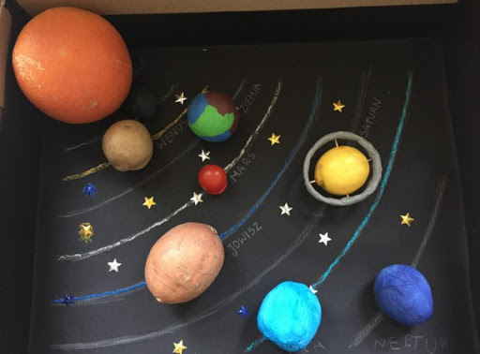
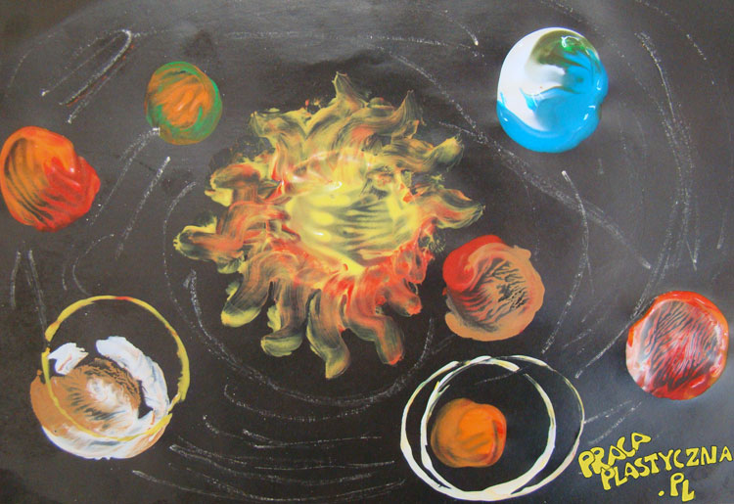
Możesz także obejrzeć filmik jak rysować układ słoneczny:
https://www.youtube.com/watch?v=wAJg6aKqLBk
Powodzenia !

3. Solar System
Nazwy planet są już Ci dobrze znane. Możesz teraz sprawdzić jak brzmią w języku angielskim. Poproś osobę dorosłą o włączenie Ci filmu z układem słonecznym w języku angielskim. Staraj się powtarzać nazwy planet za lektorem. Powodzenia!
https://www.youtube.com/watch?v=-BFZd38k6ek
https://www.youtube.com/watch?v=pXs6oSwFgT0
https://www.youtube.com/watch?v=suw4dldzUhg – piosenka

